我需要开发一个衣橱小程序，开发需求文档如下
- 功能要求
- 登入功能：需要有登入功能，所有功能都需要再登录以后使用，做好内容数据库分类，确保每个账户都是独立的
- 注册功能：注册以后才可以登录（优先支持调动微信登录）
- 衣橱基本功能一句话解释：1. 可以拍照上传所有的衣服，支持衣服分类和标签；2. 可以根据不同日期的天气自动给出穿搭建议（在已经上传的衣服中做选择）3. 在自动建议的前提下，可以根据对话生成穿搭建议

- 界面要求
- 整体页面设计风格参考：
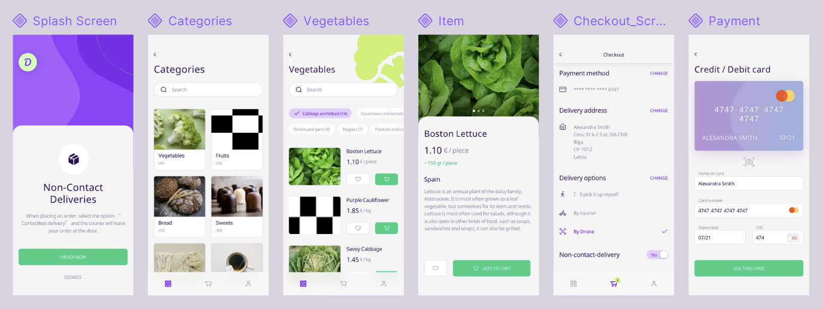

- 技术问题
- 是否需要我提供服务器？workbuddy如何处理服务器问题
- 每次生成新版本请帮我推送到git上，github地址：https://github.com/Archer105/GarmentSorting-.git
- 所有本地资源存放至以下路径：C:\BaiduSyncdisk\myCloud\05_开发用\00_衣橱小程序

